REZULTATI POSLOVANJA PODUZETNIKA DJELATNOSTI TAKSI SLUŽBE OD 2007. DO 2017. GODINE
Analiza rezultata poslovanja poduzetnika djelatnosti taksi službe kroz razdoblje od 2007. do 2017. godine, pokazala je da je u cijelom promatranom razdoblju broj poduzetnika bio u stalnom porastu, dok je broj zaposlenih također bio u porastu s iznimkom 2009., 2013. i 2015. godine. Značajan rast zaposlenih dogodio se 2011. godine kada je porastao gotovo sedam puta u odnosu na 2010. godinu. Na to su najveći utjecaj imala četiri poduzetnika koji u prethodnoj 2010. godini nisu imali zaposlenih, a u 2011. godini su imali ukupno 431 zaposlenog. To su AUTOPRIJEVOZ OLIVA d.o.o. (138 zaposlenih), CAMMEO d.o.o. (120 zaposlenih), MV PRIJEVOZ d.o.o. (100 zaposlenih) i AUTOPRIJEVOZ MODEM d.o.o. (73 zaposlena).
Najveći broj poduzetnika i zaposlenih bio je u 2017. godini kada je 435 poduzetnika imalo 1.064 zaposlena. U 2017. godini ostvaren je najveći ukupan prihod (145,3 milijuna kuna) i najveći ukupan rashod (147,7 milijuna kuna). U 2007. godini poslovalo je 18 poduzetnika koji su ostvarili neto dobit (419 tis. kuna), a u razdoblju od 2008. do 2012. godine poduzetnici u djelatnosti taksi službe poslovali su s gubitkom (tablica 1). Od 2013. do 2015. ponovo su poslovali pozitivno, a u 2016. i 2017. godini iskazan je neto gubitak. Najveći konsolidirani gubitak razdoblja iskazan je u 2012. godini i iznosio je 17,1 milijun kuna što je šest puta više u odnosu na iskazani konsolidirani gubitak razdoblja u 2017. godini (2,8 milijuna kuna). Najveći utjecaj na iskazani gubitak u 2012. godini imala su dva poduzetnika, CAMMEO GRUPA d.o.o. i EKO PRIJEVOZ d.o.o., čiji je ukupan gubitak iznosio 8,7 milijuna kuna. Najveći gubitka u 2017. godini iskazala su dva poduzetnika Pozivni centar zapad j.d.o.o. u likvidaciji (629,4 tisuće kuna), Prvi pozivni centar d.o.o. (477,3 tisuće kuna) i Čalić d.o.o. (270,8 tisuća kuna).
Tablica 1. Broj poduzetnika i broj zaposlenih kod poduzetnika razreda djelatnosti taksi služba u razdoblju od 2007. - 2017. godine (iznosi u tisućama kuna, plaće u kunama)
Opis | 2007. | 2008. | 2009. | 2010. | 2011. | 2012. | 2013. | 2014. | 2015. | 2016. | 2017.
Broj poduzetnika | 18 | 21 | 22 | 35 | 51 | 62 | 78 | 119 | 161 | 260 | 435
Broj dobitaša | 12 | 13 | 13 | 20 | 30 | 35 | 45 | 60 | 79 | 128 | 196
Broj gubitaša | 6 | 8 | 9 | 15 | 21 | 27 | 33 | 59 | 82 | 132 | 239
Broj zaposlenih | 44 | 48 | 47 | 96 | 670 | 824 | 817 | 840 | 754 | 886 | 1.064
Ukupni prihodi | 12.126 | 12.766 | 11.508 | 15.734 | 57.652 | 93.253 | 131.911 | 128.858 | 128.652 | 138.526 | 145.334
Ukupni rashodi | 11.543 | 13.219 | 12.212 | 15.865 | 63.508 | 110.243 | 130.072 | 126.811 | 123.423 | 140.268 | 147.709
Dobit razdoblja | 778 | 166 | 323 | 448 | 1.032 | 527 | 4.692 | 3.512 | 9.670 | 3.688 | 4.361
Gubitak razdoblja | 358 | 659 | 1.108 | 716 | 7.092 | 17.622 | 3.168 | 1.739 | 4.814 | 6.143 | 7.137
Konsolidirana dobit (+) ili gubitak razdoblja (-) | 419 | -493 | -785 | -268 | -6.060 | -17.094 | 1.524 | 1.773 | 4.856 | -2.454 | -2.776
Investicije u novu dugotrajnu imovinu | 0 | 1.502 | 683 | 2.262 | 4.715 | 1.503 | 9.363 | 5.616 | 4.103 | 1.040 | 1.406
Prosječne mjesečne neto plaće po zaposlenom | 2.222 | 2.935 | 3.037 | 2.044 | 2.163 | 2.484 | 2.686 | 2.601 | 2.767 | 2.454 | 2.454
Izvor: Fina, Registar godišnjih financijskih izvještaja
Prosječne mjesečne neto plaće kretale su se od najniže, 2.044 kune, obračunate u 2010. godini, do najviše, 3.037 kuna, u 2009. godini. U 2017. godini prosječna mjesečna obračunata plaća iznosila je 2.454 kuna i bila je 54,3 % manja u odnosu na obračunatu plaću zaposlenih na razini svih poduzetnika RH (5.372 kn).
Grafikon 1. Broj zaposlenih i poduzetnika u djel. taksi službe i neto dobit/gubitak, u razdoblju od 2007. do 2017. g.
(iznosi u tisućama kuna)
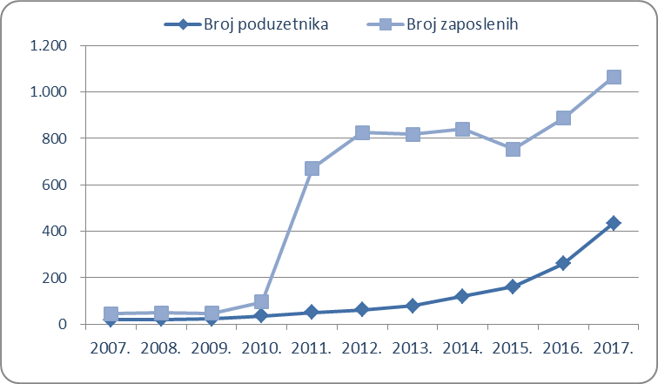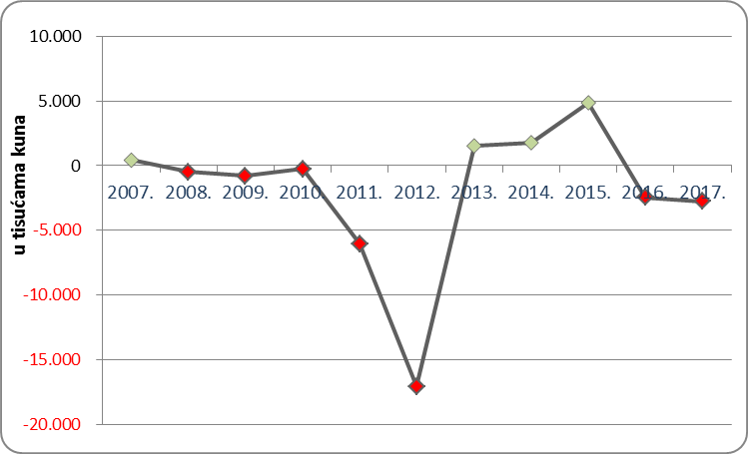
Izvor: Fina, Registar godišnjih financijskih izvještaja, obrada GFI-a od 2007. do 2017. godine
Pretežita djelatnost društva Uber Croatia d.o.o. nije taksi služba (49.32) te stoga rezultati toga društva nisu uključeni u rezultate poduzetnika u tom razredu djelatnosti (taksi službe).
Tablica 2. Uber Croatia d.o.o. - pretežita djelatnost društva je (73.11) Agencije za promidžbu (reklamu i propagandu) - niže prikazani podaci za 2017. godinu objavljeni su na Transparentno.hr
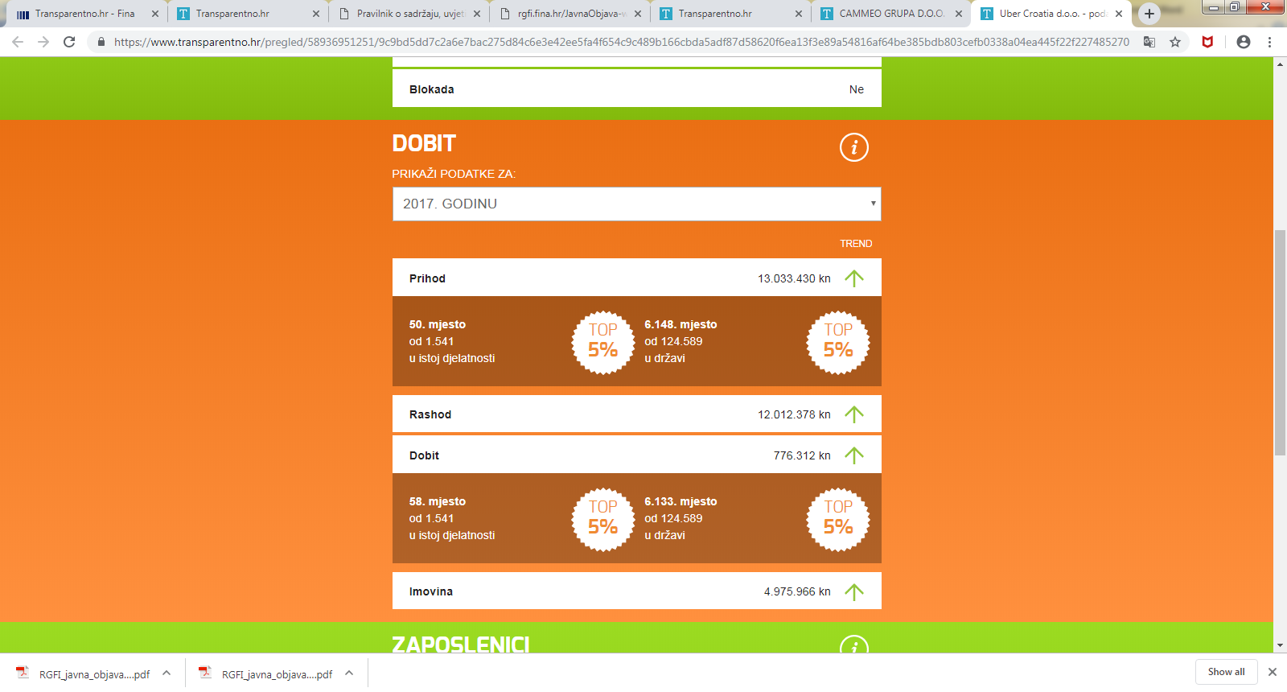 | OIB | 58936951251
 | Veličina | Mikro
 | Broj zaposlenih | 7
 | Ukupni prihodi | 13.033.430 kn
 | Dobit razdoblja | 776.312 kn
 | Pros. mjesečna neto plaća | 13.264 kn
 | U predstečanoj nagodbi | Ne

Izvor: Financijska agencija – Registar godišnjih financijskih izvještaja, Transparentno.hr
CAMMEO GRUPA d.o.o. ostvarila je najveći ukupan prihod u djelatnosti taksi službe i to u iznosu od 16,5 milijuna kuna, što je 43 % manje u odnosu na 2016. godinu, kada je društvo ostvarilo 28,9 milijuna kuna.
Tablica 3. Top pet poduzetnika prema ukupnom prihodu u 2016. godini u djelatnosti taksi službe (iznosi u kunama)
Rang | OIB | Naziv poduzetnika | Broj zaposlenih | Prosječna mjesečna neto plaća | Ukupan prihod | Dobit razdoblja
1. | 85592174450 | CAMMEO GRUPA d.o.o. | 38 | 3.475 | 16.509.749 | 10.361
2. | 03750497372 | EKO PRIJEVOZ d.o.o. | 89 | 2.987 | 13.404.296 | 349.833
3. | 54033107466 | ANTE BRNADA/ZORA BRNADA | 21 | 4.645 | 9.999.339 | 101.518
4. | 48316860109 | AUTOPRIJEVOZ FERA d.o.o. | 46 | 2.664 | 9.410.457 | 31.995
5. | 22837583741 | PRIJEVOZ PLUS d.o.o. | 40 | 3.083 | 7.571.687 | 45.303
6. | 65695875800 | EKO TAXI d.o.o. | 51 | 2.904 | 7.519.250 | 100.452
7. | 89103669541 | AUTOPRIJEVOZ OLIVA d.o.o. | 45 | 2.947 | 7.222.842 | 6.657
8. | 41208191360 | AUTOPRIJEVOZ MODEM d.o.o. | 45 | 2.792 | 6.881.552 | 21.080
9. | 83622208268 | RI-RED d.o.o. | 3 | 3.165 | 2.330.118 | 1.145.010
10. | 85931548272 | HERC EXPRESS d.o.o. | 7 | 3.027 | 2.158.390 | 31.184
Ukupno top 10 poduzetnika u razredu djelatnosti taksi služba |  |  | 385 |  | 83.007.680 | 1.843.393
Ukupno svi poduzetnici (njih 435) u razredu djel. taksi službe |  |  | 1.064 | 2.454 | 145.333.849 | -2.775.850
Udio top 10 u ukupno svi poduzetnici 49.32 |  |  | 36,2% | - | 57,1% | -
Izvor: Fina - Registar godišnjih financijskih izvještaja

U poduzetnike su ubrojene pravne i fizičke osobe (obrti), obveznici poreza na dobit (ne i fizičke osobe – obrti, obveznici poreza na dohodak).
Društvo osnovano 17.11.2010. godine, izvor: Sudski registar, preuzeto 3. svibnja 2018.
Sada CAMMEO GRUPA d.o.o. za cestovni prijevoz putnika i putnička agencija, izvor: Sudski registar, preuzeto 3. svibnja 2018.
Osnivač društva CAMMEO GRUPA d.o.o. Društvo je promijenilo naziv u 5012 PRIJEVOZ d.o.o., a nakon stečajnog postupka brisano je 5.3.2018., izvor: Sudski registar, preuzeto 3. svibnja 2018.
Društvo osnovano 17.11.2010. godine, izvor: Sudski registar, preuzeto 3. svibnja 2018.
Serija podataka u tablici za sve godine prikazana je iz godišnjih financijskih izvještaja za odnosnu godinu, iz kolone tekuće godine.
Kakvi su osnovni financijski rezultati poslovanja poduzetnika te kolike su prosječne mjesečne neto plaće možete saznati na Transparentno.hr, jednostavno i bez novca, koristeći VINGD bodove.

